第三章 发酵生物化学基础

第一节 糖的微生物代谢（自学）
第二节 脂类和脂肪酸的微生物代谢（自学）
第三节 氨基酸和核酸的微生物代谢（自学）

第四节 微生物的次级代谢
从前面的章节中，我们了解了微生物从外界吸收各种营养物质，通过分解代谢和合成代谢，产生出维持生命活动的物质和能量的初级代谢过程。此外，微生物还能进行次级代谢。本节将概述次级代谢的概念及其类型。介绍几个有代表性的次级代谢产物的生物合成途了解次级代谢的特点。简要介绍当前流行的有关次级代谢的生理功能的学说。

一、次级代谢的概念及类型
（一）次级代谢的概念
次级代谢的概念是1958年由植物学家Rohland首先提出来的。他把值物产生的与植物生长发育无关的某些特有的物质称为次级代谢物质，合成和利用它们的途径即为次级代谢。1960年微生物学家Bu’Lock把这一概念引入微生物学领域。
次级代谢并没有一个十分严格的定义，它是相对于初级代谢而提出的—个概念，主要是指次级代谢产物的合成。它具有许多特点，根据这些特点可以认为次级代谢是指：微生物在一定的生长时期(一般是稳定生长期)，以初级代谢产物为前体，合成一些对微生物的生命活动没有明确功能的物质的过程。这一过程的产物即为次级代谢产物。
另外，也有把初级代谢产物的非生理量的积累，看成是次级代谢产物，例如微生物发酵产生的维生素、柠檬酸、谷氨酸等。
（二）次级代谢产物的类型
次级代谢产物种类繁多，如何区分类型尚无统一标准。有的研究者按照次级代谢产物的产生菌不同来区分；有的根据次级代谢产物的结构或作用来区分；有的则根据次级代谢产物合成途径来区分。现简介如下：
1，根据产物合成途径区分类型
根据产物合成途径可以分为五种类型。
（1）与糖代谢有关的类型
以糖或糖代谢产物为前体合成次级代谢产物有三种情况：
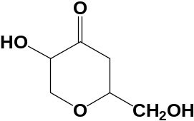（A）直接由葡萄糖合成次级代谢产物。例如，曲霉属(Aspergillus)产生的曲酸、蛤蟆菌(Amanitamuscarina)产生的蕈毒碱，放线菌产生的链霉素以及大环内酯抗生素中的糖苷等。
曲酸
（B）由预苯酸合成芳香族次级代谢产物，例如放线菌产生的氯霉素、新霉素等。
（C）由磷酸戊糖合成的次级代谢物质较多。磷酸戊糖首先合成重要的初级代谢产物核苷类物质，进一步合成次级代谢产物，如狭霉素、嘌呤霉素、抗溃疡间型霉素、杀稻瘟菌素S以及多氧霉素等。
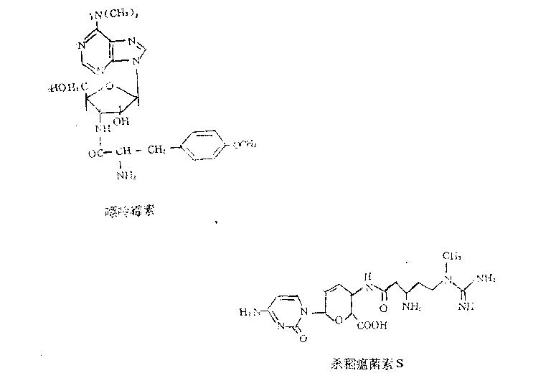
（2）与脂肪酸代谢有关的类型
此类型有两种情况：
（A）以脂肪酸为前体，经过几次脱氢、β-氧化之后，生成比原来脂肪酸碳数少的聚乙炔(po1yacetylene)脂肪酸。这种次级物质多在高等植物中存在。担子菌中也能见到。
（B）次级代谢产物不经过脂肪酸，而是从丙酮酸开始生成乙酰CoA，再在羧化酶催化下生成丙二酰CoA。在初级代谢中由此进一步合成脂肪酸，而在次级代谢中所生成的丙二酰CoA等链中的羰基不被还原，而生成聚酮(po1yketide)或β—多酮次甲基链(β-polyketomethylene)。由此进一步生成不同的次级代谢产物。例如四环素抗生素类。红霉素内酯是由聚丙酸型聚酮生成，即在丙酸上加上一个经脱羧的甲基丙二酸的C3单位，最后由七酮形成内酯环，再与红霉糖、脱氧氨基已糖，以糖苷的形式结合而成为红霉素。
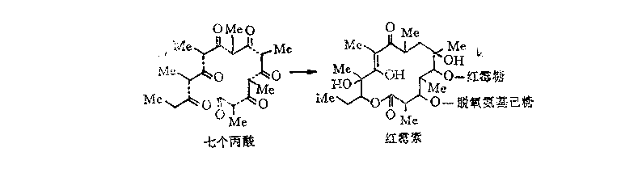
（3）与萜烯和甾体化合物有关的类型
与萜烯和甾体化合物有关的次级代谢产物，主要是由霉菌产生的，例如烟曲霉素(三个异戊烯单位聚合而成)、赤霉素(四个异戊烯单位聚合而成)、梭链孢酸(由六个异戊烯单位聚合而成)及由八个异戊二烯单位聚合成的β-胡萝卜素等。
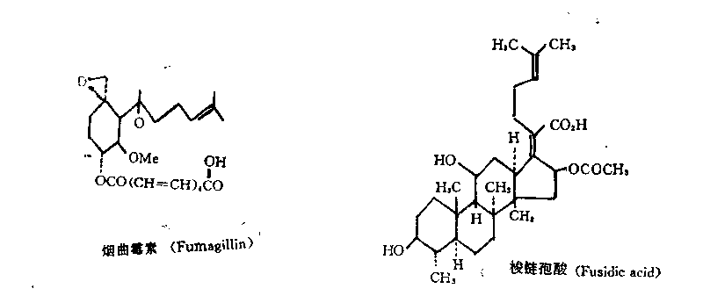
（4）与TCA环有关的类型
与TCA环相连的次级代谢产物也可以分为两类：
一类是从TCA环得到的中间产物进一步合成次级产物，例如由a—酮戊二酸还原生成戊烯酸，由乌头酸脱羧生成衣康酸。
另一类是由乙酸得到的有机酸与TCA环上的中间产物缩合生成次级产物，例如，脂肪酸α-亚甲基与草酰乙酸或α—酮戊二酸羧基或羰基缩合。担子菌产生的松蕈(三)酸(α-十六烷基柠檬酸)就是由十八烷酸(C17H33·COOH)的α-亚甲基与草酰乙酸的羰基缩合而成。
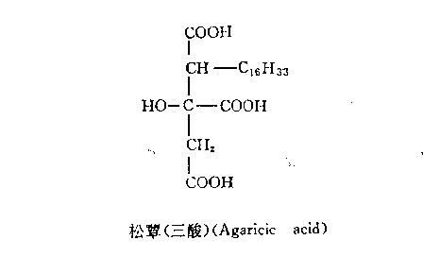
（5）与氨基酸代谢有关的类型
与氨基酸代谢有关的次级代谢，可以分为三类：
（A）由一个氨基酸形成的次级代谢产物，如放线菌产生的环丝氨酸、氮丝氨酸；担子菌由色氨酸合成口磨氨酸、鹅膏 氨酸、二甲基-4-羟色胺磷酸以及靛蓝等。
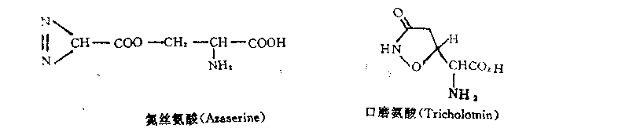
（B）由二个氨基酸形成的曲霉酸、支霉粘毒(gliotoxin)。是由二个氨基酸先以肽键结合，闭环生成二酮吡嗪(diketopiperazine)进一步形成的。半胱氨酸和缬氨酸以另外的缩合方式形成6—氨基青霉素烷酸。
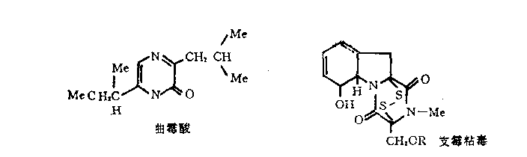
（C）由三个以上氨基酸缩合而成的次级产物，氨基酸之间多以肽键结合成直链状，例如镰刀菌(Fusarium)产生的恩镰孢菌素(enniatine)。放线菌产生的很多次生物质属于此类型。例如短杆菌A、放线菌素、短杆菌酪素、多粘菌素、杆菌肽及紫霉素等。此外，还有二个以上氨基酸经过复杂的缩分后形成含氮芳香环如麦角生物碱。
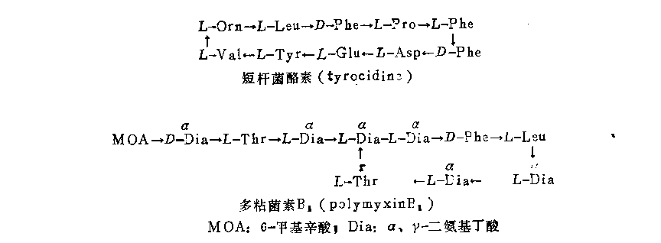
2，根据产物的作用区分类型
根据次级代谢产物的作用可以分为抗生素、激素、生物碱、毒素及维生素等类型。
抗生素：这是微生物所产生的，具有特异抗菌作用的一类次级产物。日前发现的抗生素已有2500~3000种，青霉素、链霉素、四环素类、红霉素、新生霉素、新霉素、多粘霉素、利福平、放线菌素(更生霉素)、博莱霉家(争光霉素)等几十种抗生素已进行工业生产。
激素：微生物产生的一些可以刺激动、植物生长或性器官发育的一类次级物质。例如赤霉菌(Gibberella fujikuroi)产生的赤霉素。
生物碱：大部分生物碱是由植物产生的。麦角菌(Claviceps purpurea)可以产生麦角生物碱。
毒素：大部分细菌产生的毒素是蛋白质类的物质。如破伤风梭菌(Clostridium tetani)产生的破伤风毒素，白喉杆菌(Corynebacterium diphtheriae)产生的白喉毒素，肉毒梭菌(Cl．botulinum)产生的肉毒素及苏云金杆菌(Bacillus thuringiensis)产生的伴胞晶体等。放线菌，真菌也产生毒素。例如黄曲霉(Aspergillus flavus)产生的黄曲霉毒素。担子菌产生的各种蘑菇毒素等。
色素：不少微生物在代谢过程中产生各种有色的产物。例如由粘质赛氏杆菌(Serratia marcescens)产生灵菌红素，在细胞内积累，使菌落呈红色。有的微生物将产生的色素分泌到细胞外，使培养基呈现颜色。
维生素；作为次生物质，是指在特定条件下，微生物产生的远远超过自身需要量的那些维生素，例如丙酸细菌(Propionibacterium sp．)产生维生素B12，分枝杆菌(Mycobacterium)产生吡哆素和烟酰胺，假单胞菌产生生物素，以及霉菌产生的核黄素和β-胡萝卜素等。
二、次级代谢产物的生物合成
次级代谢产物的合成过程可以概括为如下模式：
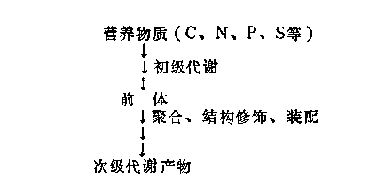
次级代谢产物的合成是以初级代谢产物为前体，进入次级代谢产物合成途径后，大约经过三个步骤，合成次级代谢产物。
第一步，前体聚合。前体单元在合成酶催化下进行聚合。例如四环素合成中，在多酮链合成酶催化下，由丙二酰CoA等形成多酮链，进而合成四环素及大环内酯类抗生素。多肽类抗生素由合成酶催化，由氨基酸生成多肽链。
第二步，结构修饰。聚合后的产物再经过修饰反应如环化、氧化、甲基化、氯化等。
氧化作用是在加氧酶催化下进行的。次级代谢中的加氧酶多是单加氧酶，它把氧分子中的一个氧原子添加到底物上，另一个氧原子还原成水，并常伴有NADPH的氧化。
RH+O₂+NADPH₂→ROH+H₂O十NADP
次级代谢中的氯化反应，可以看作是特征性的反应，在氯过氧化物酶催化下进行。此酶是糖蛋白，含有高铁原卟啉。在金霉索，氯霉素合成中都有此反应，简示如下：
RH+H₂O₂+Cl⁻+H⁺→RCl+2H₂O
第三步，是不同组分的装配。如新生霉素的几个组分，4-甲氧基-5’，5’-二甲基-L-来苏糖(noviose)、香豆素和对经基苯甲酸等形成后，再经装配成新生霉素，图示如下。
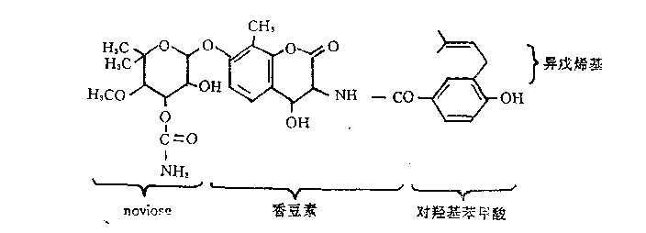
诺卡霉素A(nocardicinA)分子装配如下图所示。
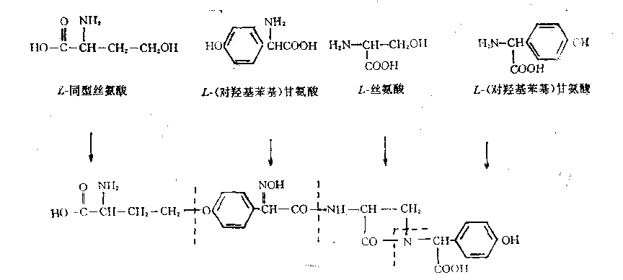

三、次级代谢的特点
1，次级代谢以初级代谢产物为前体，并受初级代谢的调节
次级代谢与初级代谢关系密切。初级代谢的关键性中间产物，多半是次级代谢的前体。例如糖降解产生的乙酰CoA是合成四环素、红霉案及β-胡萝卜素的前体。缬氨酸、半胱氨酸是合成青霉素，头孢霉素的前体。色氨酸是合成麦角碱的前体等。
出于初级代谢为次级代谢提供前体，所以产生前体物质的初级代谢过程受到控制时，也必然影响次级代谢的进行，因此，初级代谢还具有调节次级代谢的作用。例如三羧酸循环可以调节四环素的合成。赖氨酸的反馈调节控制着青霉素的合成。色氨酸调节麦角碱的合成等，具体调节过程见代谢调节一章有关部分。
2，次级代谢产物一般在菌体生长后期合成
初级代谢贯穿于生命活动始终，与菌体生长平行进行。而次级代谢一般只是在菌体对数生长后期或稳定生长期进行。因此，此类微生物的生长和次级代谢过程可以区分为两个阶段，即菌体生长阶段和代谢产物合成阶段。例如，链霉素、青霉素、金霉素、红霉素、杆菌肽等，都是在合成阶段形成。但是，次级代谢产物的合成时期，可以因培养条件的改变而改变。例如氯霉素在天然培养基中是菌体繁殖期合成，而在合成培养基中，它的合成与生长平行。又如麦角菌(C．purpurea)的营养缺陷型菌株，在含葡萄糖及酵母膏的天然培养基中，先长菌体，繁殖期合成生物碱，而在合成培养基中，菌体生长缓慢，同时合成生物碱。
在生长阶段菌体生长迅速，中间产物很少积累，当容易利用的糖、氮、磷消耗到一定量之后，菌体生长速度减慢，菌体内某些中间产物积累，原有酶活力下降或消失，导致生理阶段的转变，即由菌体生长阶段转为次级代谢物质合成阶段。此时原来被阻遏的次级代谢的酶，被激话或开始合成。例如，青霉素合成中的酰基转移酶、链霉素合成中的脒基转移酶等次级代谢中的关键酶都在合成阶段被合成。若在菌体生长阶段接近终了或终了后立即加入蛋白质、核酸抑制剂，这些酶便不能合成，次级代谢过程将不能进行。
次级代谢中存在两个生理阶段，一般认为是由于碳分解产物产生阻遏作用的结果，阻遏解除后，合成阶段才能开始。

第五节 芳香族化合物的微生物代谢
一、芳香烃的分解
微生物对芳香烃的分解是在有氧条件下进行的，首先以形成二元酚如邻苯二酚、原儿茶酸等作为环裂解底物，再进一步氧化分解。
苯转化成邻苯二酚：苯的氧化首先是生成二羟基已二烯，再转化为邻苯二酚，其过程见下图。
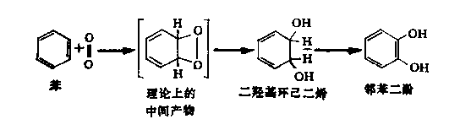
苯的微生物氧化
苯转化成邻苯二酚的酶系是由三个组分构成的：①分子量为60000含有FAD的蛋白质；②分子量为21000含有非血红素铁的蛋白质，②分子量为186000含有非血红素铁的红色蛋白质，这些组分的功能如下图所示。
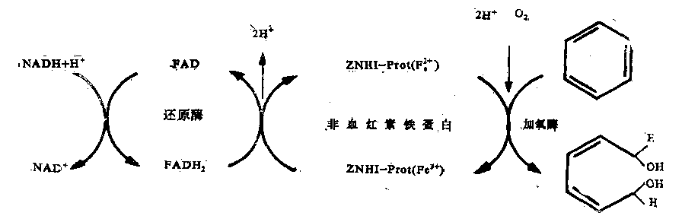
微生物氧化苯的双氧酶的功能
甲苯转化成环裂解底物：甲苯氧化成邻苯二酚有两条途径
（1）Kitagawa用(P．aeruiginosa)试验指出该菌分解甲苯是将甲基氧化成羧基，再将苯甲酸转化为邻苯二酚，甲苯与苯甲酸之间的中间产物是苯甲醇和苯甲醛，见下图。
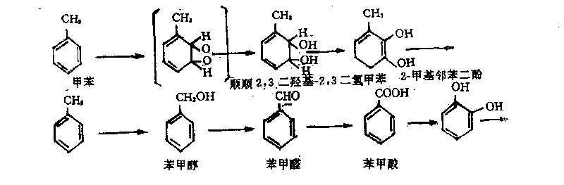
甲苯的氧化途径
（2）Walker用Pseudomonas菌试验证明甲苯分解存在另一条途径，即二羟化反应将甲苯转化成3-甲基邻苯二酚作为裂解底物。从下图可见，苯甲酸是如何转化成邻苯二酚的。这是1971年Reiner等才弄清其确切的反应顺序。

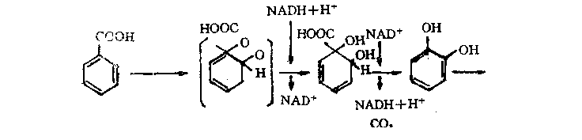
苯甲酸氧化成邻苯二酚的途径
邻苯二酚环裂解及其降解：邻苯二酚通过两种途径之一进行降解，这取决于环是在两个羟基之间裂解(邻位裂解)，还是在羟基旁裂解(间位裂解)。两种反应都是由双氧酶(dioxygnases)催化，前一种由邻苯二酚酶(邻苯二酚-1，2-双氧酶)催化，后一种由变邻苯二酚酶(邻苯二酚-2，3-双氧酶)催化，其产物分别是顺、顺一粘康酸半醛，再进一步降解为正常的中间代谢物，分别生成β-酮己二酸和4-羟-2-酮戊酸。进一步分解则得琥珀酸、乙酰辅酶A和丙酮酸、乙醛，再由TCA环完全氧化或进入其他生物合成途径。如下图所示。
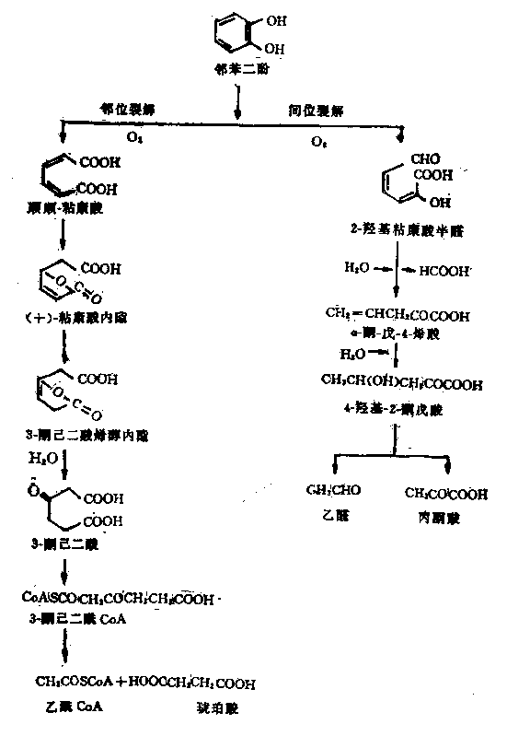
邻苯二酚的裂解途径
原儿茶酸与邻苯二酚的降解方式相类似，也能以间位或邻位裂解途径降解。邻位裂解的 终产物是琥珀酸，间位裂解的终产物是两分子丙酮酸。
脂环烃的分解：在全部烃类中，脂环烃对微生物作用的抗性最强。目前已知一种微生物能以环己烷作为唯一的碳源和能源而生长。环己烷可被两种假单胞菌属细菌的混合培养物经过共代谢而缓慢地降解。这些微生物中的第一种能利用正烷烃，它可利用庚烷迅速生长。如果有环已烷同时存在，则环己烷披共氧化为环已醇，然后环已醉被混合培养物中的另一种微生物所降解。实际上，有几种微生物可以利用环己醇生长．如小球诺卡氏菌(Nocardia globerula)对环己醇的降解过程如下图所示。
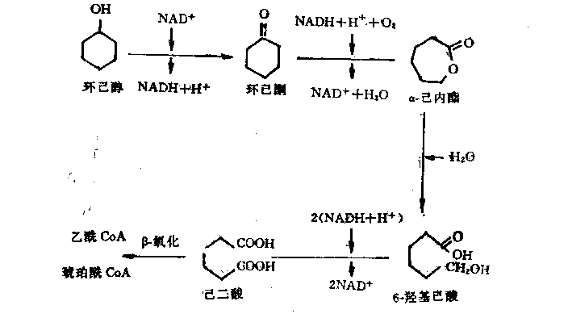
小球诺卡氏菌对环己醇的降解
嗜石油诺卡氏菌(Nocardia petroleophila)可利用甲基环己烷生长，其最初降解步骤如下图所示。
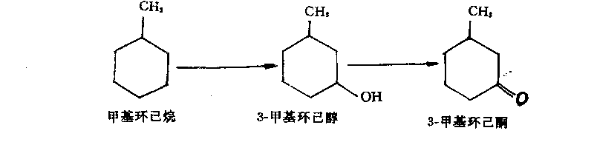
嗜石油诺卡氏菌对甲基环己烷降解

第六节 H2和CO2的微生物代谢

一、H₂的微生物代谢
1，分解代谢
氢细菌都是一些呈革兰氏阴性的兼性化能自养菌。它们能利用分子氢，氧化产生的能量同化CO₂，也能利用其它有机物进行生长。
在有分子氢和氧的条件下，氢细菌在生长过程中实际上包括两个过程：①分子氢氧化成水，放出能量；②分子氢还原CO₂成为细胞物质，总的结果是以6：2：l的比例消耗H₂，O₂和CO₂，其反应如下：

四分子氢氧化成水所放出的能量可产生一分子ATP，用于还原CO2构成细胞物质和维持细菌的生长。
氢细菌的细胞膜上有泛醌、维生素K₂及细胞色素等呼吸链成分，但与其它的好氧微生物不同，在氢细菌里，电子直接从氢转移到呼吸链，电子再经呼吸链传递产生ATP，一种不透明的诺卡氏菌(Nocardia opaca)只含有一种可溶性氢化酶，它可使氢还原NAD+产生NADH，然后，NADH再作呼吸链的供氨体，产生ATP。
在多数氢细菌中，有两种氢化酶，其结构和功能各不相同。
（1）颗粒状氢化酶(particulate hydrogenase)
如真养产碱菌(A．eutrophus)的颗粒状氢化酶是由两个亚基组成的，一个亚基分子量为37000，另一个亚基分子量为37000，二者之比为1：1。颗粒状氢化酶结合在细胞质膜上，它直接与呼吸链偶联，不经过依赖于NAD+的脱氢酶作中间体，催化氢的氧化，并把电子直接传给呼吸链产生ATP。电子在呼吸链上传递可能有两条途径：一条是依赖于维生素K2(VK2)的途径；另—条是与维生素K2无关的途径。两条途径中都有细胞色素存在，在许多氢细菌中还发现有CoQ，一般认为ATP产生是电子从氢传到细胞色素b的部位，颗粒状氢化酶不受过量ATP的抑制，但可被NADH、CN利CO所抑制。
（2）可溶性氢化酶(so1uble hydrogenase)
真养产碱菌(A．eutrophus)的可溶性氢化酶存在于细胞质中，由四聚体复合组成，其中三个亚基(分子量分别为63000、60000、29000，摩尔比例为1：1：2，还含有黄素单核苷酸和FeS中心(FMN：Fe：S摩尔比为2：12：12)。
可溶性氢化酶催化氢的氧化，能直接还原NAD+，还能还原Cytb、Cytc等，它不与氧、NAD+和甲烯蓝起反应，它受ADP相ATP相对浓度的控制，当ADP缺少，ATP过量时，酶的活性受抑制。反应产物NADP对酶也有抑制作用。可溶性氢化酶不受CN-、CO的抑制。它的主要功能是为菌体生长提供固定CO2的还原力。另外，它可直接运送电子进入呼吸链，两种氢化酶的作用及电子传送途径见下图。
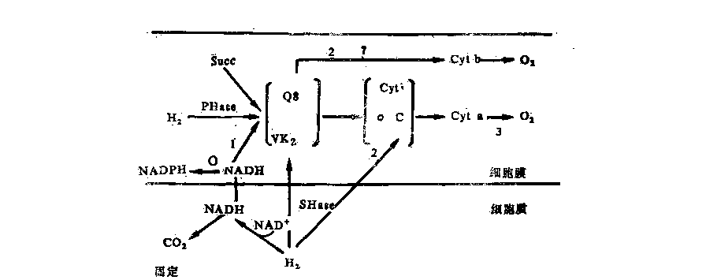
真养产碱菌中两种氢化酶的功能。
偶联部位以阿拉伯数字标明。Phase（颗粒状氢化酶）、Shase（可溶性氢化酶）
在真养产碱菌中，同时含有CoQ和VK₂，因培养条件不同，这两种物质的相对浓度则不同。在氧限量时，CoQ明显减少，当氧过量时，VK₂含量极微。
必须指出，氢细菌是—类兼性化能自养菌，在有O₂无H₂时，可利用糖或有机酸或氨基酸而生长。有的还可利用嘌呤和嘧啶进行生长。
当氢细菌以无机化能营养方式生长时，H2的存在能阻抑菌体对有机物(如对果糖)的利用，这种现象称为氢效应。共原因有两方面：
(1)果糖的利用是通过ED途径进行的。当有氧存在时，分子氢使ED途径中酶合成的诱导受到抑制，因而不能利用ED途径分解有机物，包括果糖。
(2)果糖经ED途径分解的关键是进行脱氢氧化。在氢细菌体内NAD(P)+是有限的，当有O 2和H 2时，氢化酶催化生成NAD(P)H，饺菌体内NAD(P)+减少。由于果糖分解脱下的氢不能交给NAD(P)+(因消耗于环境中氢的还原)故在这种情况下不能利用果糖等有机物。其实质是氢细菌中的氢化酶与ED途径的关键酶——脱氢酶争夺体内有限的NAD(P)⁺，而使生长停止。
氢化酶是氢细菌进行无机化能营养方式生长的关键酶，通过诱变使氢细菌中的Hase缺失，这种菌株在O₂和H₂的系统中利用有机物而丧失了无机化能自养的特性，这表明Hase缺失，使菌体中NAD(P)⁺可完全用于脱氢酶的脱氢。
2，合成代谢
（1）直接光解技术（绿藻）
在厌氧条件下，绿藻既可以利用氢作为电子供体用于二氧化碳的固定或释放氢气

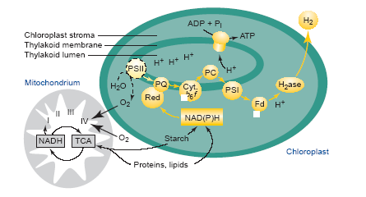

由于氧对氢酶的严重抑制，必须将光合放氧和光合放氢在时间上或空间上分开，可以通过部分抑制PSII光化学活性来实现：元素调控，如：硫、磷。PSII抑制剂，如：DCMU、CCCP、FCCP。代表性藻株有:Chlamydomonas reinhardtii。产氢速率为：7.95 mmol H2/L ,100h.

（2）间接光解产氢（蓝细菌）

蓝细菌主要分为：蓝绿藻、蓝藻纲类、蓝藻类
总反应式为：12H2O + 6CO2 Light energy C6H12O6 +6O2
C6H12O6 + 12H2O Light energy 12H2 +6CO2
代表性菌（藻）株：Anabaena variablilis（4.2 umol H2/mg chla/h）

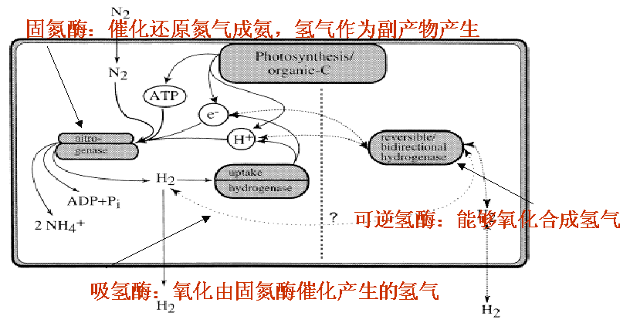
（3）光发酵产氢（无硫紫细菌）

无硫紫细菌在缺氮条件下，用光能和还原性底物产生氢气 :
C6H12O6 + 12H2O Light energy 12H2 + 6CO2
代表菌株为：Rhodospirillum rubrumL（180 ml H2/L of culture/h）；Rb.spheroides（3.6-4.0 L H₂/L or immobilized culture/h）。已有将这类微生物光发酵产氢用于处理有机废水的实例。
（4）光合异养微生物水气转化反应产生氢气

一些光合异养微生物在暗条件下能够利用CO做为单一碳源，产生ATP的同时释放出H₂、CO₂ CO(g) + H2O(l) → CO2(g) + H2(g)
①Rubrivivax gelatinosus CBS 不仅可以在暗条件下进行CO-水-气转换反应，而且能利用光能固定CO₂将CO同化为细胞质；即使在有其他有机底物的情况下，其也能够很好利用CO

②Rubrivivax gelatinosus CBS 能够100%转换气态的CO成H₂。
③这类微生物的氢酶具有很强的耐氧性，在空气中充分搅拌时氢酶的半衰期为21h。代表性菌株：Rubrivivax gelatinosus CBS （96mmol H2/mg cdw/h
）。
（5）暗发酵制氢

厌氧细菌利用有机底物进行暗发酵产生氢气；温度范围25-80℃，或超高温>80 ℃

①当乙酸为终产物时：C6H12O6 + 2H2O→ 2CH3COOH + 4H2 + 2CO2

②当丁酸为终产物时：C6H12O6 + 2H2O→ CH3CH2CH2COOH + 2H2 + 2CO2
当H2、CO2分压增加，产氢速率明显降低，合成更多与产氢竞争的底物

二、CO₂的微生物代谢
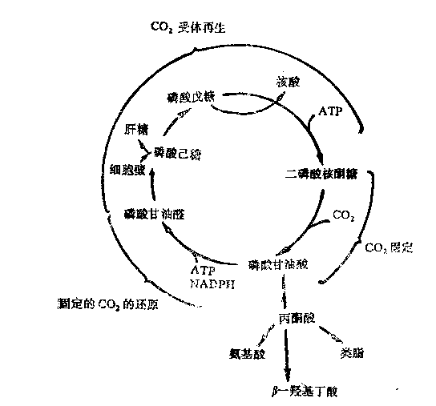
Calvin循环的三个阶段
自养微生物，包括光能自养和化能自养，固定CO₂的途径有以下三条。
二磷酸核酮糖环：这个途径最初是由卡尔文(Calvin)等研究绿藻的光合作用时查明的，所以又称为卡尔文环。二磷酸核酮糖环是所有光能自养和化能自养微生物所共有的途径。
经卡尔文循环固定CO₂的过程可分为三个阶段：
羧化阶段：也就是CO₂的固定阶段，该反应是在二磷酸核酮糖羧化酶催化下，以l，5—二磷酸核酮糖作为CO₂的受体，生成一个6碳的中间化合物，此化合物不稳定，随即水解成二分子3—磷酸甘油酸。
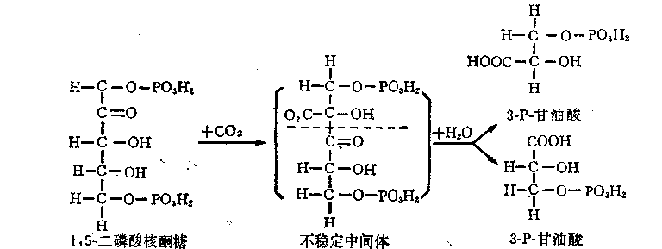
在上述反应式中，只有一个3-P-甘油酸分子中的羧基来自CO₂。3-P-甘油酸是CO₂固定过程中的第一个稳定中间产物。
还原阶段：被固定在3-P-甘油酸分子中的碳原子与CO₂中的破原子一样，具有同样的氧化水平，只有经过还原阶段，才能使来自CO₂的碳原子还原到碳水化合物的氧化水平。还原过程包括两步反应：
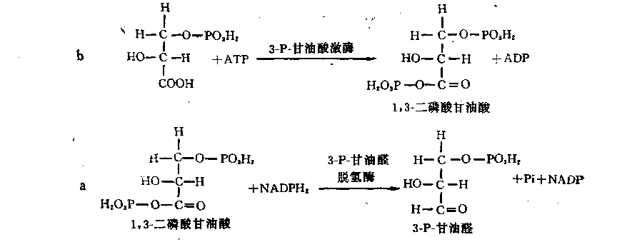
反应中ATP和NADPH₂是必需的，前者参与活化羧基的磷酸化反应，后者实际上是自身还原。应该指出，磷酸甘油醛脱氢酶是糖酵解(BMP)途径和二磷酸核酮糖环中所共有的酶。在糖酵解反应中是以NAD为辅酶，所催化的反应是降解与氧化；而在二磷酸核酮糖环中是以NADPH₂为辅酶，所催化的反应是生物合成与还原。这种差异很重要，因为这样可以使一个酶在不同条件下催化两种性质不同的反应，各自行使功能。这也是细胞如何将生物合成与降解途径分开的一个手段。
再生阶段：CO₂固定所生成的3-磷酸甘油醛，一部分被用于代谢活动或合成己糖。另一部分则转化(异构)为磷酸二羟丙酮，后者再与另一分子3-磷酸甘油醛缩合成l，6-二磷酸果糖，并经水解脱磷酸生成6-磷酸果糖。所生成的6-磷酸果糖又和另一分子3-磷酸甘油醛经转酮酶催化，生成5-磷酸木酮糖和4-磷酸赤藓糖。所生成的4-磷酸赤藓糖，在醛缩酶催化下，与另一分子磷酸二羟丙酮缩合成l，7-二磷酸景天庚酮糖。后者经磷酸酯酶催化，水解掉C-l位上的磷酸基团，而生成7-磷酸景天庚酮糖，这是一个不可逆反应，保证卡尔文环沿合成方向进行。
由上述一系列反应所生成的7-磷酸景天庚酮糖在转酮酶催化下与另一分子3-磷酸甘油醛反应，生成5-磷酸木酮糖和5-磷酸核糖，5-磷酸核糖经异构化生成5-磷酸核酮糖，5-磷酸木酮糖经表异构化也生成5-磷酸核酮糖。这些5-磷酸核酮糖在5-磷酸核酮糖激酶的催化下，都形成1，5-二磷酸核酮糖，因而CO₂受体得以再生(图6-3)，又可接受CO₂，重复上述一系列的反应，最终结局是将CO₂同化成为己糖，在此过程中消耗了大量的ATP和NADPH₂。
1，5-二磷酸核酮糖的再生，是卡尔文环的特有反应，它的再生需要能量，是不可逆反应，需要5-磷酸核酮糖激酶催化。
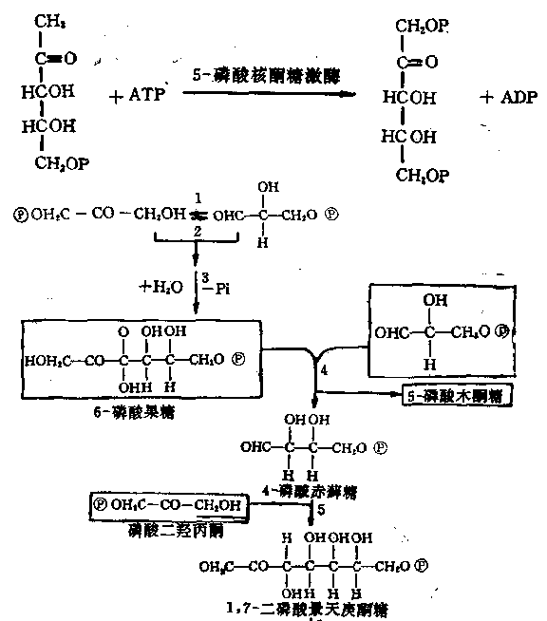
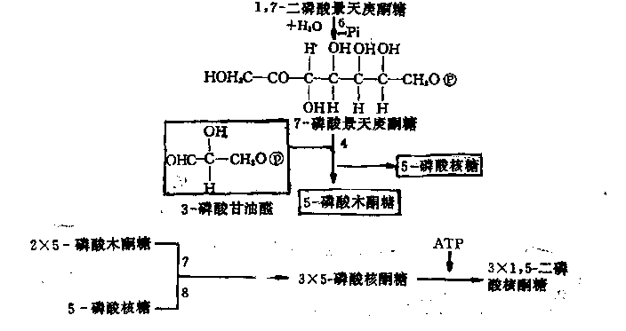
Calvin环中CO₂受体的再生
综上所述，卡尔文环中包括了BMP和HMP途径中的某些反应，但是卡尔文环有自身的关键酶系，而且这些酶系所催化的反应都是不可逆的，它们是1，5-二磷酸核酮糖羧化酶，1，7-二磷酸景天庚酮糖磷酸酯酶和5—磷酸核酮糖激酶。由于这些酶存在，保证卡尔文能沿合成方向运行。
卡尔文环每运行一周可将6分子CO₂同化成1分子葡萄糖。为此需要6分子1，5-二磷酸核酮糖分别作为CO2的受体，共生成12分子3-磷酸甘油酸，在此羧化阶段，并不消耗能量。大量的能量消耗在由3-磷酸甘油酸被还原成3-磷酸甘油醛的还原阶段，共计消耗12分子ATP和12分子NADPH2，在还原阶段所生成的12分子3-磷酸甘油醛中，有2分子被用以缩合成1分子葡萄糖，其余10分子3-磷酸甘油醛与参与CO₂受体分子再生的复杂反应系列，最终又组建成6分子的1，5-二磷酸核酮糖，在这个复杂的反应系列中，除最后一步反应，由5-磷酸核酮糖生成1，5-二磷酸核酮糖，需要ATP外(共需要6分子ATP)，其它反应都不需要外加能量。因此，每合成一分子葡萄糖，需要固定6分子CO₂，消耗l8分子ATP和12分子NADPH₂，总反应式为：
6CO₂+18ATP+12NAD(P)H₂ C₆H₁₂O₆+18ADP+18Pi+12NAD（P）
ATP和NAD(P)H₂被称为同化力，在光合生物中是靠光能形成的，在无机自养细菌中则靠氧化无机物获得。
卡尔文环的能量转化效率相当高，18molATP约计586.04kJ，12molNADPH2约计2574.39kJ，即每合成lmol葡萄糖需输入3160.43kJ。而1mol葡萄糖被彻底氧化时会放出约2804.62kJ。因此，有90％的能量被贮存在合成产物葡萄糖分子中，只有10％的输入能量消耗于卡尔文环的运行，因此，能量转化效率是很高的。
另外还有还原的三羧酸环和还原的单羧酸环两条途径，感兴趣的同学可参阅相关参考书。总之，自养型CO₂固定的特点是CO₂被固定在一有机物受体上，一些接受了CO₂的受体分子经过一系列的反应，将CO₂组成碳水化合物，并重新生成该受体。
（二）异养型CO₂固定
异养型CO₂的固定主要是合成TCA环的中间产物。从理论上来讲，利用1分子草酰乙酸就可以不断地推动TCA环的运行(因为草酰乙酸可通过TCA环再生)。假如TCA环中的中间产物被用作生物合成的原材料，那么就必须加以补充，才能维持TCA的正常运行。异养微生物依靠固定CO₂生成四碳二羧酸，补充TCA环的中间产物。催化这类反应的酶有以下几种：
1，磷酸烯醇式丙酮酸羧化酶：它催化磺酸烯醇式丙酮酸生成草酰乙酸并产生无机磷酸．

2，磷酸烯醇式丙酮酸羧基激酶：它催化磷酸烯醇式丙酮酸生成草酰乙酸，同时使ADP
转为ATP
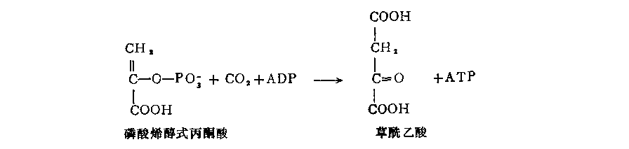
3，磷酸烯醇式丙酮酸羧基转磷酸化酶：它所催化的反应与②相同，但需要二碳酸和无机磷酸，后者本身能变成焦磷酸．
4，丙酮酸羧化酶：它催化丙酮酸羧化成草酰乙酸，并使ATP转化成ADP和Pi，反应中还需要生物素。
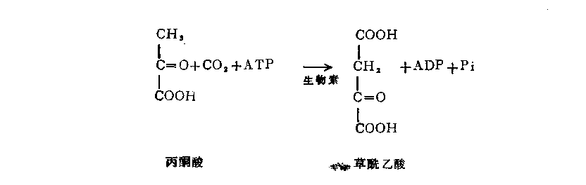
5，苹果酸酶：它催化丙酮酸还原羧化成苹果酸，以NAD(P)H₂为供氢体。
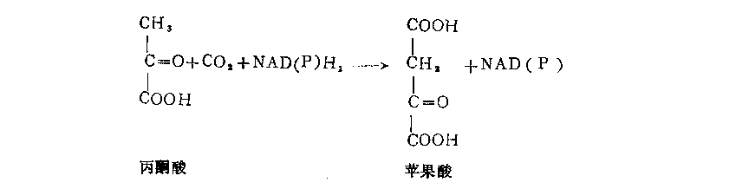
6，异柠檬酸脱氢酶：它催化α-酮戊二酸还原羧化成异柠檬酸，需要NAD(P)H₂。
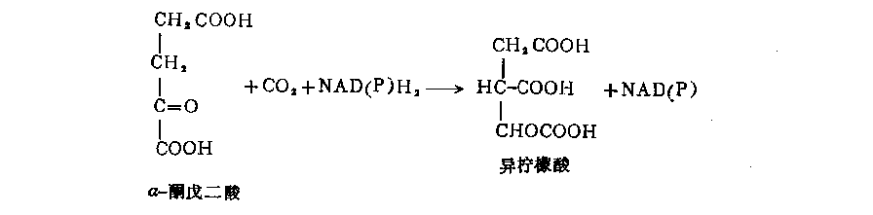
毫无疑问，以上六种酶，并不同时存在于一个有机体中，例如肠杆菌科中就以磷酸烯醇式丙酮酸羧化酶为主，催化固定CO₂的反应。三羧酸循环的中间产物的消耗(用于生物合成)，可由这些固定作用加以补充。以上固定CO₂的途径可归纳如图6—l0。
此外，在脂肪酸合成中也有固定CO₂的反应，如乙酰-CoA在乙酰-CoA羧化酶的催化下生成丙二酰-CoA，此反应得要生物素和ATP。
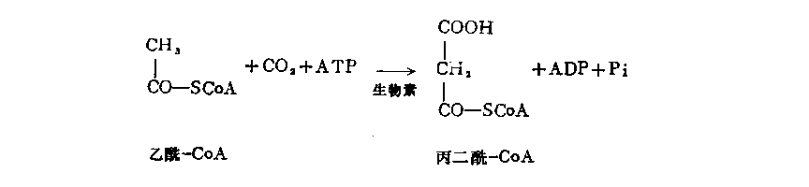
在核苷酸合成中也有固定CO₂的反应，如嘌呤核苷酸合成中，5-氨基咪唑核糖-5-磷酸与CO₂反应，生成5-氨基-4-羧基咪唑核糖-5磷酸。还有CO₂和NH₃在氨甲酰磷酸合成酶催化下，生成氨甲酰磷酸，作为合成UMP的起始物或参与瓜氨酸的合成。
异养型固定CO₂的方式，在许多微生物中都有，甚至某些自养的光合细菌也有此种反应方式。这种固定CO₂方式的特点是CO₂被固定在某种有机物(主要是有机酸)中，结果是加长了碳链，使来自CO₂的碳原子也可用于某些物质的生物合成。
第七节 微生物的光合作用
光合作用是自然界一个极其重要的生物学过程，除高等植物外，还有光合微生物，如藻类、蓝细菌和光合细菌(包括紫色细菌、绿色细菌、嗜盐菌等)。在植物、藻类和蓝细菌的光合作用中，还原CO2的电子是来自水的光解，并有氧的释放。把这类光合作用称为放氧型光合作用。在光合细菌中，光合作用还原CO 2的电子是来自还原型无机硫、氢或有机物，没有氧的释放，把这种类型的光合作用称为非放氧型光合作用。
光合作用的本质是指生物(包括植物、藻类和光合细菌)将光能转变为化学能，并以稳定形式贮藏的过程。前者是指光化反应阶段，后者是指暗反应阶段。现分别介绍几种光合细菌的能量转化。
紫色细菌的光能转化
紫色细菌的光能电子传递见下图。
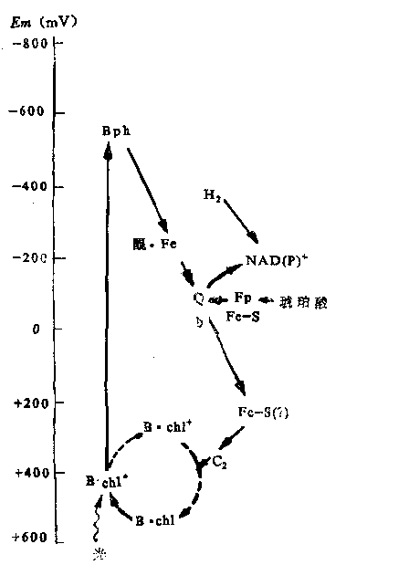
紫色细菌的光能点子传递途径
从图中可知，紫色细菌是以环式电子传递方式进行的。其过程可分为五步：（1）光的吸收，紫色细菌通过光捕获复合体(Bchl十类胡萝卜素十B870)；（2）使反应中心叶绿素(P870)处于激发态(P*870)；（3）电荷分离，P*870失去一个电子为P+870，高能电子跃升到电子受体细菌脱镁叶绿素(Bph)形成Bph-；（4）电子沿醌铁蛋白(QFe)，Q细胞色素b到C 2顺序移动，电子在细胞色素b至C2时偶联磷酸化产生ATP；（5）低能电子返回到P+870形成P870，然后整个系统又接受光量子重复上述过程。
紫色细菌在生物合成中需要NAD(P)H。当其在氢中生长时，可以利用分子氢直接还原NAD(P)+为NAD(P)H。在异养生长时，各种氧化还原电位较高的基质对NAD+的还原一般都是由光能推动的。红螺菌科中醌铁复合体的氧化还原电位不够低，不能直接还原NAD+，它们是通过环式电子传递产生ΔP，再由ΔP推动从琥珀酸到NAD+的电子逆转，以还原NAD+为NADH。
紫色细菌光能转化的特点是：①紫色细菌能利用长波光，Bchl吸收光的峰值为870nm；②紫色细菌是环式电子传递方式进行的；③在异养生长时一般不能直接还原NAD+为NADH。

